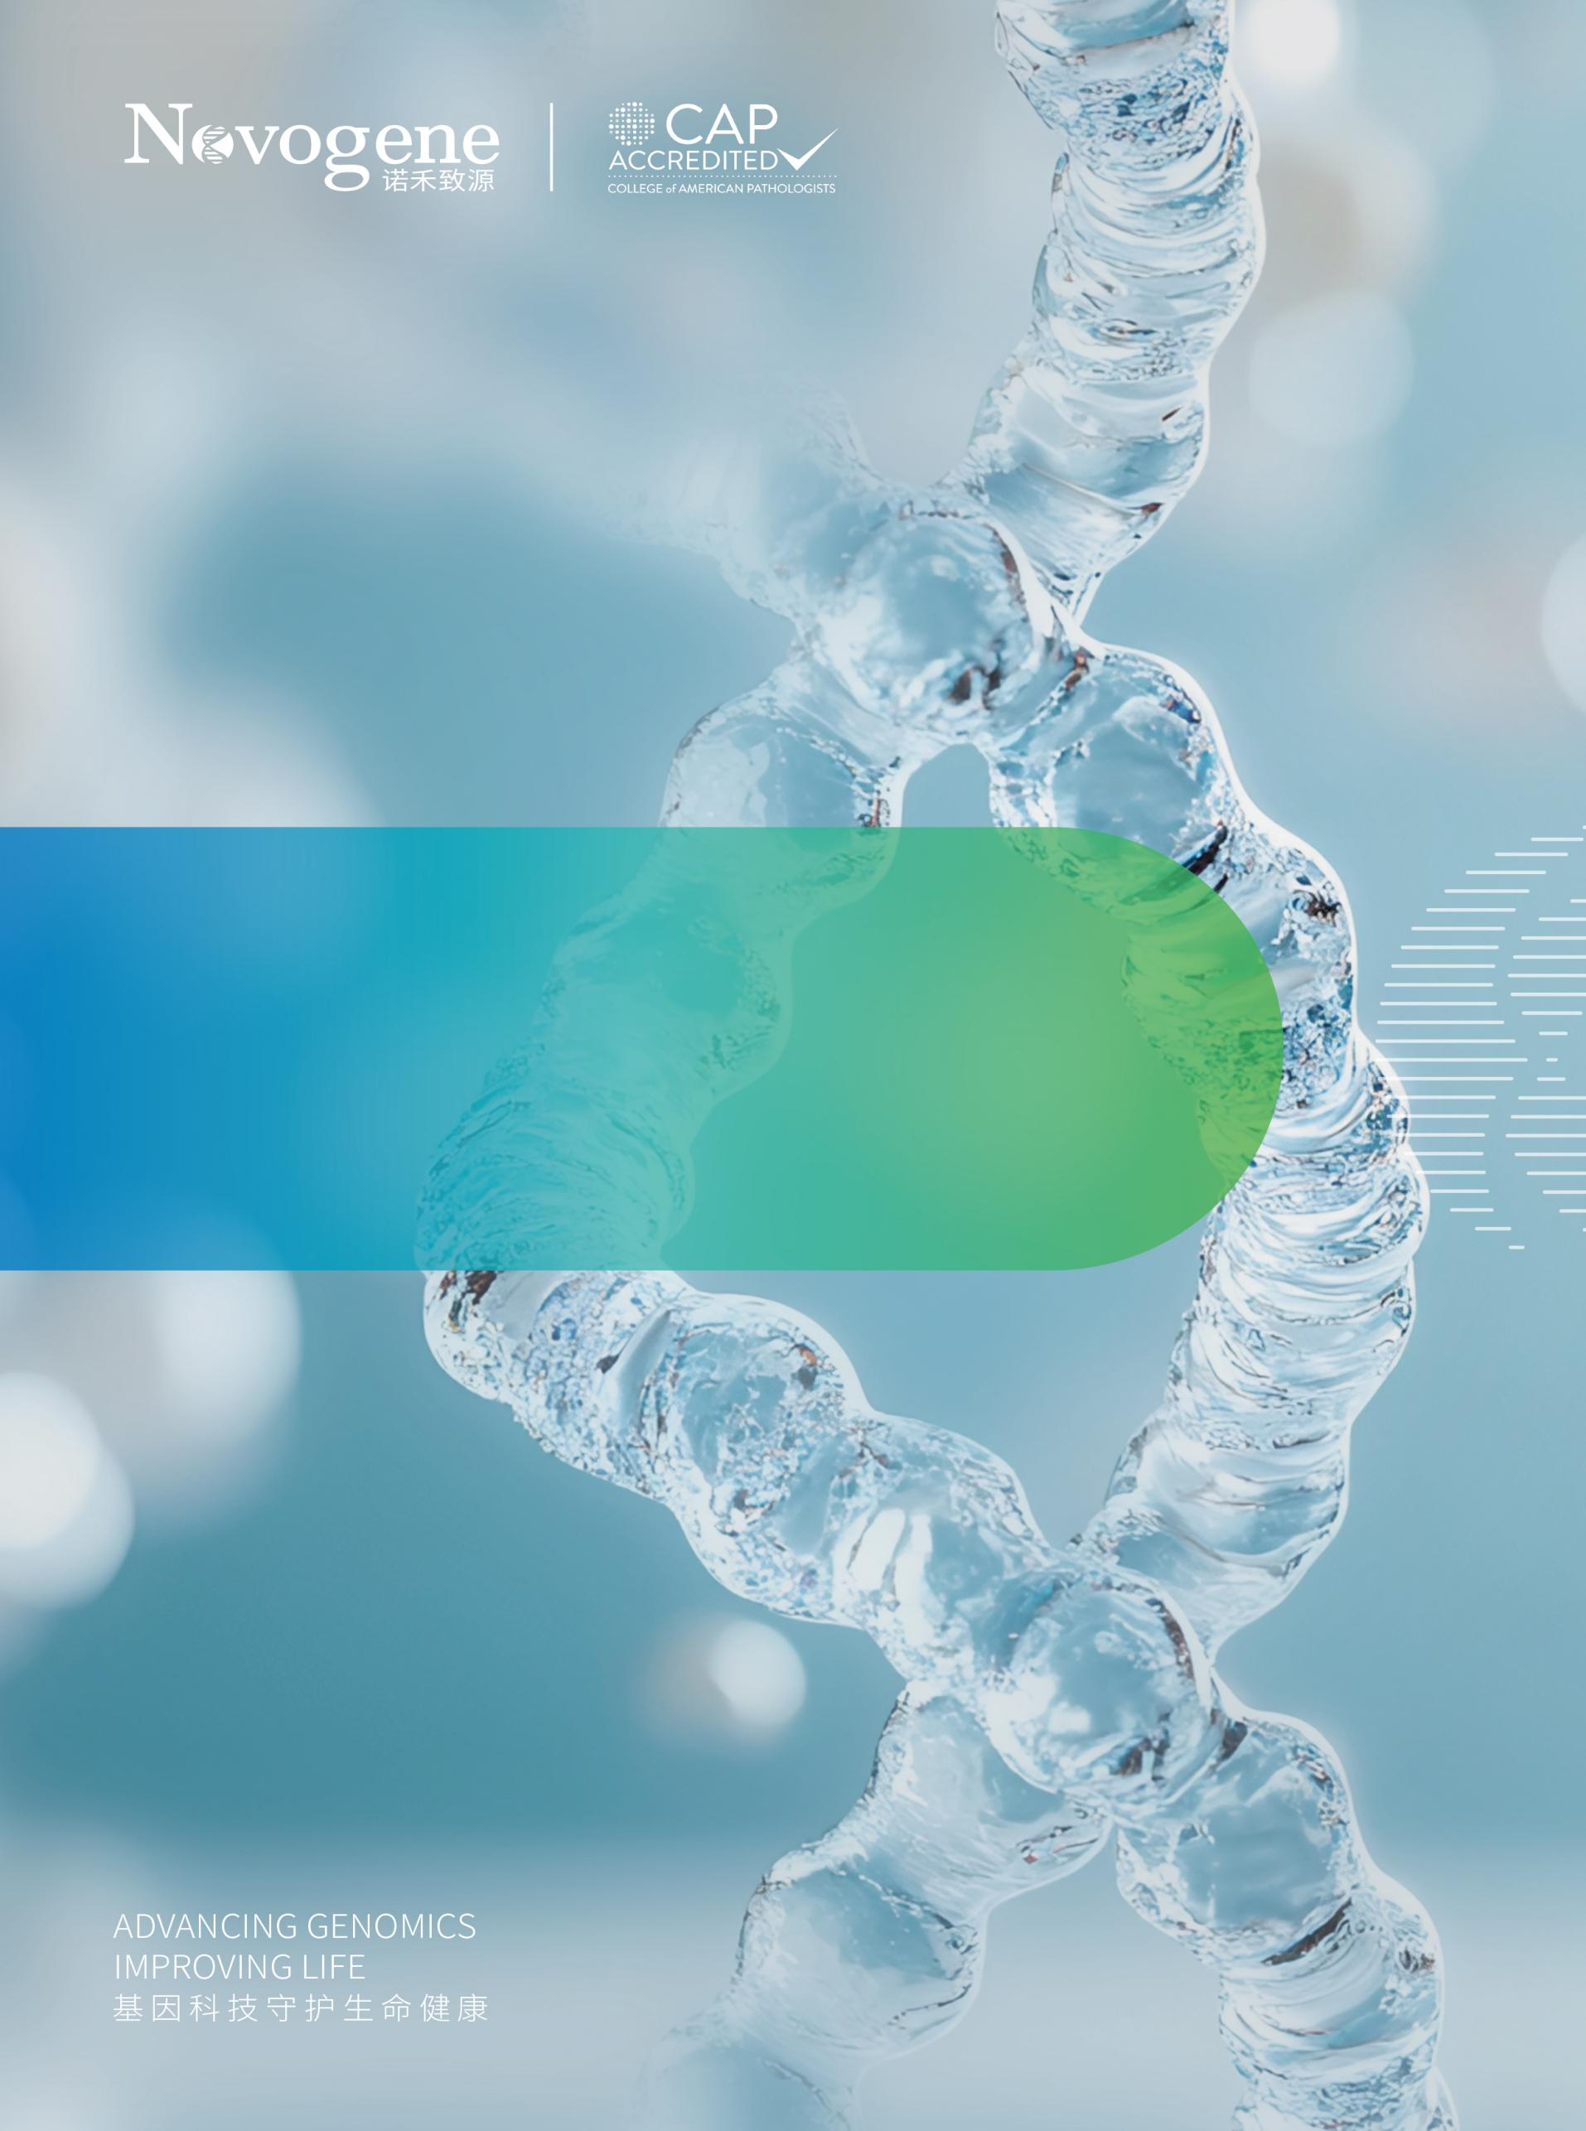

肿瘤个性化诊疗指导
Nectin-4(PVRL4)检测报告
{{ summaryOfRresults.binary | ci(35.4,35.4) }}
扫码认证
请受检者接收本报告后务必通过扫描防伪二维码确认报告真实性
肿瘤个体化诊疗检测报告

患者姓名： {{ client }} | 性别：{{ sex }} | 年龄：{{ age }}岁 | 送检样本：{{ specimentype }}
原样本编号：{{ subbarcode }} | 病人ID：{{ PDInfo.Ackerman_num }} | 采样日期：NA | 送检单位：{{ hospital }}
原病理/临床诊断：{{ diseaseName }} |  |  | 接收日期：{{ receiveddate }}

组织切片质控
肿瘤细胞数是否大于100个 | {{ PDInfo.Tumor_cell_count }}

检测图谱：

{% if PDInfo.he_PIC %}  {{ PDInfo.he_PIC | pdi(223.7,105) }}{% endif %} |  | {% if PDInfo.nectin4_PIC %}  {{ PDInfo.nectin4_PIC | pdi(223.7,105) }}{% endif %}
HE染色切片200X |  | Nectin-4 200X

检测结果：
检测项目 | 检测方法 | 检测抗体 | 肿瘤细胞阳性强度 | 检测结果
{{ PDInfo.test_item }} | {{ PDInfo.Detection_method }} | {{ PDInfo.Detect_antibody }} | 0 | {{PDInfo.claudin18_0}}
 |  |  | 1+ | {{PDInfo.claudin18_1}}
 |  |  | 2+ | {{PDInfo.claudin18_2}}
 |  |  | 3+ | {{PDInfo.claudin18_3}}
 |  |  | H Score | {{PDInfo.Hscore}}

检测人：{{ PDInfo.reporter }} | 复核人： | {{"ty_tianjin2"|sign(39,22)}} | 报告日期：{{reportdate2}}
本次检测仅对所检测的标本负责，检测结果仅供医生参考，不能作为制定、修改、调整用药方案的唯一依据。

参考资料Reference Data

关于Nectin-4
Nectin-4，又称脊髓灰质炎病毒受体样蛋白4（PVRL4），是一种钙离子独立的免疫球蛋白样蛋白，属于nectin家族成员，由NECTIN-4编码。该蛋白于2001年通过生物信息学方法发现，是一种I型跨膜66 kDa的多肽。人源Nectin-4主要在胎盘中表达。正常成人组织中Nectin-4的表达显著下降，免疫组化表达呈现弱至中等水平，包括皮肤、膀胱、唾液腺、食道、乳腺和胃。此外，在前列腺、肺、胃和气管中也发现Nectin-4 mRNA的低表达。
细胞间黏附的紊乱对肿瘤的发生和发展有显著影响。这一生理过程中涉及四大类细胞黏附分子，即整合素、钙黏蛋白、选择素和免疫球蛋白超家族，而Nectin-4作为Nectin 细胞黏附分子家族中的一员，多项研究显示了它在多种癌症类型中特异性过表达，包括乳腺癌、卵巢癌、胰腺癌、膀胱癌和肺癌等，这些研究都表明了Nectin-4在肿瘤治疗中的潜在价值。

关于Nectin-4的判读方法
关于Nectin-4并没有共识的判读方法，一般采用临床和科研中常用的免疫组化评分法H-score进行判读。
计算方法如下：
- 染色强度计分，分为0-3级（0=阴性，1=弱阳性，2=中等阳性，3=强阳性）；
- 评分公式：H-score = 0×(阴性细胞百分比) +1×(弱阳细胞百分比)+ 2×(中阳细胞百分比)+ 3×(强阳细胞百分比)，得分范围在0-300分；
- 标本阴阳性评分标准：阴性（H-score 0–14）、弱阳性（H-score 15–99）、中阳性（H-score 100–199）和强阳性（H-score 200–300）。

Nectin-4已获批药物
2019年，食品药品监督管理局批准了针对Nectin-4的第一种ADC药物enfortumab vedotin(EV，恩诺单抗，维恩妥尤单抗)，用于治疗尿路上皮癌。2024年8月，安斯泰来公司提交的Nectin-4靶向抗体药物偶联物（ADC）——维恩妥尤单抗注射液（商品名：备思复PADCEV®️）的上市申请已获得中国国家药品监督管理局审批。该药物被批准用于治疗已经接受过含有铂类药物的化疗以及程序性死亡受体-1（PD-1）或其配体（PD-L1）抑制剂治疗的局部晚期或转移性尿路上皮癌的成年患者。维恩妥尤单抗是一种抗体药物偶联物（ADC），通过与癌细胞表面的Nectin-4蛋白结合，将抗肿瘤药物单甲基澳瑞他汀E（MMAE）传递到细胞内，从而发挥抗癌作用。维恩妥尤单抗联合帕博利珠单抗机制互为补充，显著改善局部晚期或转移性尿路上皮癌（la/mUC）患者一线治疗的生存获益，使患者的总生存期（OS）和无进展生存期（PFS）几乎翻倍。标志着中国尿路上皮癌新标准一线疗法的诞生。

结果声明
本报告仅对本次送检的样本负责，结果仅供临床参考。
未严格按照本实验室要求采集和送检样本，将可能导致不准确的检测结果。
如对本报告有异议，请于7个工作日内与我们联系。

广州诺禾医学检验实验室
广州市黄埔区开源大道11号C6栋702室

上海诺禾医学检验实验室
上海市闵行区绿洲环路396弄9号201室

天津诺禾医学检验实验室
天津市武清区创业总部基地B07




诺禾医学 诺禾在线
www.novogene.com

中国 · 美国 · 英国 · 新加坡 · 荷兰 · 日本
China · USA · UK · Singapore · Netherlands · Japan

